La prueba tendrá lugar en Ciudad Universitaria U.B.A., pabellón III, planta baja, aula 301. Los colectivos que te acercan son: 28, 33, 37, 42, 45, 107 y 160.

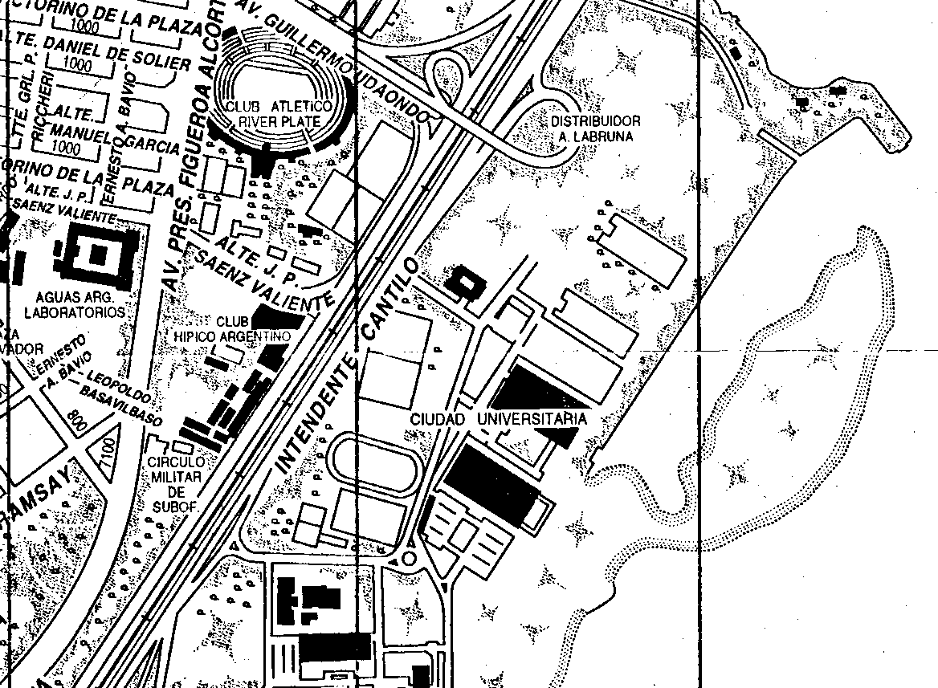
Ciudad Universitaria
Universidad de Buenos Aires

